Lisa Nordén
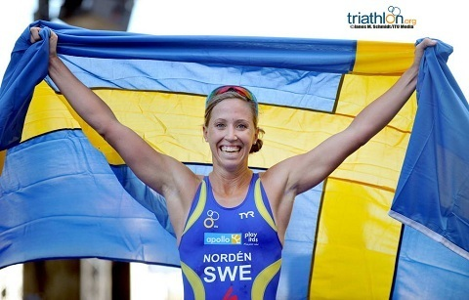

Lisa Nordén est une athlète suédoise et elle fait la compétition de triathlon. Lisa est née le novembre 24 1984 à Kristianstad, Suède. Elle a commencé avec le triathlon en 2000 mais c’est an 2002 comme elle a commencé avec le sport professionnellement. Avant 2000 elle avait fait du sport équestre. Elle a fini avec ça où son cheval a été blessé et elle n’avait pas assez monnaies pour acheter un nouveau cheval.
Le triathlon est un sport qui se compose de trois disciplines différents. On commence le plus souvent avec natation dans un lac et le deuxième ils font du vélo. La dernière discipline est une longue course. Il y a des différentes distances. La plus longue et la plus connu c’est "l’Iron Man” (l’Homme de Fer). Le concours a lieu à l’Hawaii. Le plus commun est cependant le distance de Jeux Olympique et il est la Nordén participe dans.
Elle a gagné deux Championnat du Monde mais sa plus grande performance est dans le Jeux Olympique à Londres 2012 ou elle a gagné la médaille d’argent. Elle a fait ça bien qu’elle était blessée. À cause de ça personne n’a crue en elle. C’est pourquoi c’est venu comme une surprise quand elle était neuf millièmes de seconde loin de gagner.

Arvid Tornberg Na1c

